Actividad individual

Nicolas Díaz Camargo

SENA

Centro de electrónica, electricidad y telecomunicaciones

2026

Git Semántico
El Git Semántico o Conventional Commits es básicamente una forma ordenada y limpia de escribir los mensajes de tus confirmaciones de cambios. En vez de escribir cosas vagas como arregle cosas o cambios, le pones una etiqueta al principio como feat si anadiste una función nueva o fix si corregiste un error. Asi, cualquiera que lea el historial del codigo o incluso un robot automatizado entiende de un vistazo que paso en cada paso sin tener que adivinar

Git Flow
Por otro lado, Git Flow es como un manual de organización para trabajar en equipo con las ramas de tu proyecto. Te dice exactamente como dividir el trabajo: tienes una rama principal para producción, otra para integrar lo que se va probando, y ramas separadas para cada nueva característica o corrección urgente. Evita que todo el mundo pise el codigo de los demás y mantiene el proyecto ordenado, aunque para equipos pequeños a veces puede sentirse un poco pesado

1 paso: Para poder utilizar Git Flow en Windows, primero descargaste la herramienta desde su repositorio oficial en GitHub
2 paso: Una vez descargado, necesitabas ubicar tu consola dentro de la carpeta recién creada para ejecutar los archivos que contiene
3 paso: Para integrar Git Flow con tu Git para Windows (C:\Program Files\Git), ejecutaste un script de instalación automatizada. Al principio, al no contar con permisos de administrador, Windows denegó el acceso a la carpeta protegida de Archivos de Programa, pero una vez que abriste Git Bash como Administrador, el script pudo copiar con éxito los binarios necesarios —como los ejecutables de getopt y git-flow directamente en la ruta correspondiente
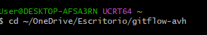
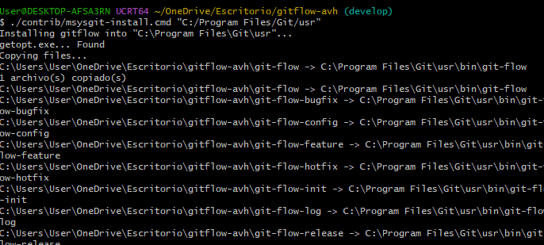

4 paso: Por último, para asegurarte de que el sistema ya reconociera los comandos de la extensión, realizaste la comprobación
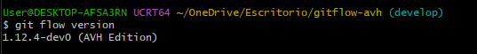
5 paso: Crea tu repositorio en GitHub y copia la URL que te proporciona
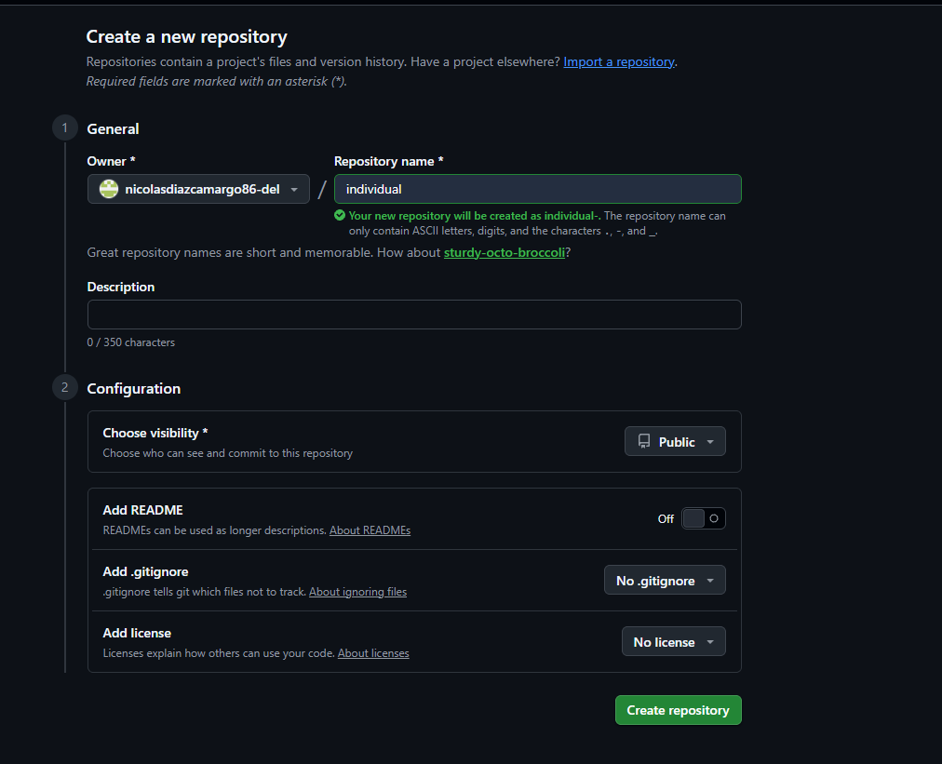

6 paso: Ejecuta la inicialización de Git Flow presionando Enter en todas las preguntas que te muestra la consola
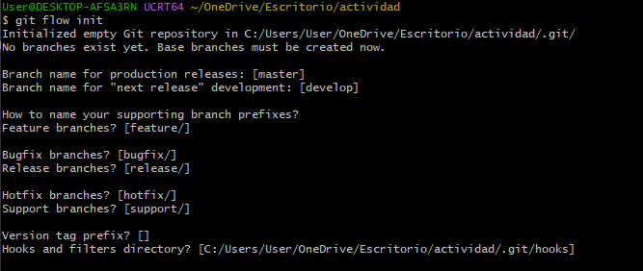

7 paso: Conecta tu repositorio local con GitHub y sube tu primera estructura base

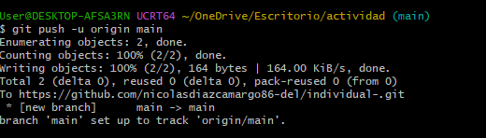
8 paso: Crea y arranca una nueva rama de funcionalidad (por ejemplo, para programar la suma
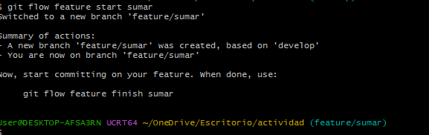

9 paso: Crea tu archivo de código
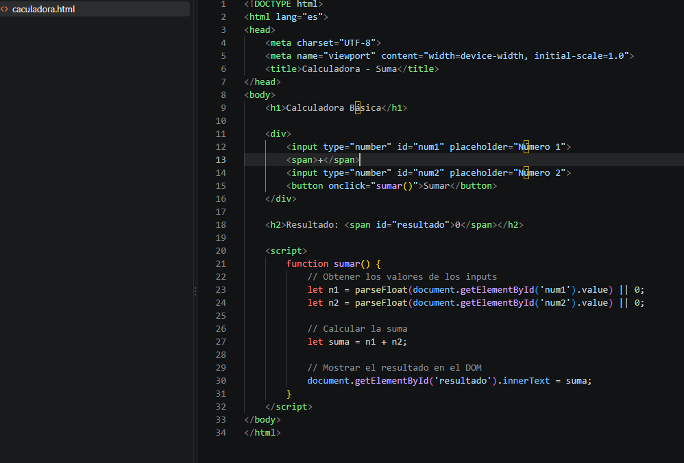
10 paso: guárdalo y regístralo con Git 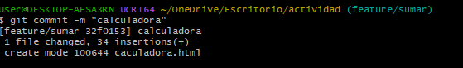
11 paso: Finaliza la funcionalidad (Git Flow la fusionará en develop y borrará la rama temporal
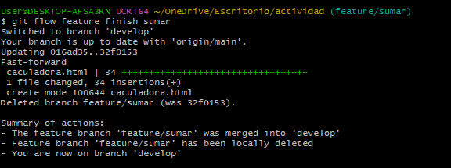
12 paso: Inicia la preparación del lanzamiento (Release) para tu versión estable
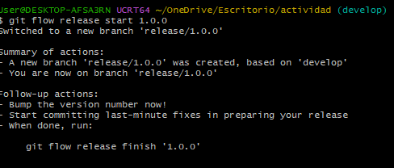
13paso: Modifica o crea el archivo README.md escribiendo "Versión 1.0.0 - Ahora con soporte para sumas", guárdalo y haz el commit
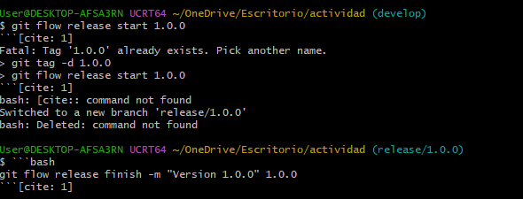

14: Una vez finalizado el release con éxito, envía tus ramas y las etiquetas (tags) al repositorio remoto ejecutando los siguientes comandos


